**1. ชื่อเรื่อง:** ระบบติดตามดูแลหญิงตั้งครรภ์ANC4.0 ด้วยChatbot “MOPH connect”LINE appication ก้าวย่างเพื่อสร้างลูกและโรงเรียนพ่อแม่ Online ศูนย์สุขภาพชุมชนเมืองพลูตาหลวง โรงพยาบาลสัตหีบกม.10

**2. ชื่อเจ้าของผลงาน**: 1) นางวาสนา คำแก้ว พยาบาลวิชาชีพชำนาญการ 2) นางจิตสุภา ไสยจิตร์ พยาบาลวิชาชีพชำนาญการ ชื่อผู้นำเสนอ: นางวาสนา คำแก้ว และ นางจิตสุภา ไสยจิตร์ สถานที่ติดต่อกลับ ศูนย์สุขภาพชุมชนเมืองพลูตาหลวง กลุ่มงานบริการปฐมภูมิและองค์รวม โรงพยาบาลสัตหีบ กม.10 e-mail [jjitsu1234@gmail.com](mailto:jjitsu1234@gmail.com) โทรศัพท์มือถือ 082-9236948

**3. บทนำ**: **(หลักการและเหตุผล วัตถุประสงค์การศึกษา)** งานอนามัยแม่และเด็กเป็นบริการสุขภาพขั้นพื้นฐานที่สำคัญของการพัฒนาคุณภาพประชากร ซึ่งเริ่มตั้งแต่การดูแลครรภ์ เพื่อให้การตั้งครรภ์และการคลอดอย่างมีคุณภาพ แม่และเด็กปลอดภัยและมีสุขภาพสมบูรณ์แข็งแรง ต่อเนื่องถึงการดูแลเด็กในช่วงปฐมวัยซึ่งเป็นทรัพยากรอันทรงคุณค่าและเป็นอนาคตของชาติ จากการวิเคราะห์ความเสี่ยงหญิงตั้งครรภ์ตั้งแต่ปี59-61 พบปัญหาความเสี่ยงในเรื่อง หญิงตั้งครรภ์คลอดทารกน้ำหนักน้อยกว่า2,500 กรัม ร้อยละ 9.25,8.3และ7.5 ,คลอดก่อนกำหนดร้อยละ8.12และ6.25 และหญิงตั้งครรภ์มีภาวะซีด ร้อยละ21.57,19.92และ16.91ซึ่งยังไม่ได้ตามเกณฑ์เป้าหมาย และมีแนวโน้มเพิ่มขึ้น ซึ่งปัญหาความเสี่ยงดังกล่าวทำให้เกิดอันตรายต่อหญิงตั้งครรภ์และทารก ดังนั้นถ้าหญิงตั้งครรภ์มีความรู้ในการดูแลสุขภาพ ได้รับการดูแลฝากครรภ์อย่างต่อเนื่องและเจ้าหน้าที่สามารถติดตามหญิงตั้งครรภ์ให้มารับการดูแลครบตามเกณฑ์มาตรฐานได้ จะช่วยลดปัญหาความเสี่ยงที่เกิดขึ้นได้

จากปัญหาเบื้องต้นทำให้ผู้รับผิดชอบงานอนามัยแม่และเด็ก ได้ศึกษาข้อมูลโดยใช้แบบสอบถามหญิงตั้งครรภ์ถึงเหตุผลของการไม่มาฝากครรภ์ตามนัดและทดสอบความรู้ในการดูแลสุขภาพหญิงตั้งครรภ์ พบปัญหา ดังนี้คือ 1) ลืมวันนัดรับบริการ 2) ไม่เห็นความสำคัญของการฝากครรภ์ตามกำหนด 3) คิดว่าไม่เป็นปัญหาถึงจะไม่มาฝากครรภ์ 4) ไม่ทราบวิธีการดูแลสุขภาพขณะตั้งครรภ์ จึงได้นำผลการศึกษามาออกแบบ พัฒนาระบบติดตามดูแลดูแลหญิงตั้งครรภ์ 4.0 ด้วย Chatbot “MOPH connect” Application LINE กระทรวงสาธารณสุข เพื่อแจ้งเตือนหญิงตั้งครรภ์อัตโนมัติ ล่วงหน้าก่อนวันนัด 2 วัน และส่งข้อความเตือนผู้รับผิดชอบให้รับรู้ว่ามีหญิงตั้งครรภ์ในเขตรับผิดชอบใครบ้างที่ANCครบกำหนดตรวจครรภ์ โดยเตือนครบกำหนด และเตือนANCเกินกำหนด พร้อมเบอร์โทรศัพท์ เพื่อให้เจ้าหน้าที่สามารถโทรติดตาม และเน้นย้ำให้ความสำคัญของการมาฝากครรภ์กับคนที่ขาดนัด ทำให้หญิงตั้งครรภ์มาฝากครรภ์ครบ 5ครั้งตามเกณฑ์ เพิ่มขึ้น และทางทีมงาน ได้นำ LINEก้าวย่างเพื่อสร้างลูกและโรงเรียนพ่อแม่ On line ของกรมอนามัยมาใช้เป็นสื่อในการเรียนรู้ของหญิงตั้งครรภ์ โดยสามารถเข้าถึงการเรียนรู้ได้ทุกที่ทุกเวลาผ่านโทรศัพท์มือถือ โดยใส่Link เพิ่มผ่านหน้าการแจ้งเตือนรับบริการใน LINE MOPH connect และเพิ่มช่องทางการสมัครใช้งานระบบเป็นเอกสาร ระบบการติดตามดูแลหญิงตั้งครรภ์ Chatbot “MOPH connect” Application LINE กระทรวงสาธารณสุขอีกช่องทางหนึ่ง

**วัตถุประสงค์** 1) หญิงตั้งครรภ์ให้ฝากครรภ์ครบ5 ครั้งตามเกณฑ์ ร้อยละ 60 2) เพื่อลดระยะเวลาการทำงานตรวจสอบข้อมูลหญิงตั้งครรภ์ที่ขาดนัดแต่ละคน ช่วยเพิ่มเวลาติดตามให้ข้อมูลผู้ป่วยมากขึ้น ทำให้หญิงตั้งครรภ์มาฝากครรภ์ตามเกณฑ์เพิ่มขึ้น 3) เพื่อให้หญิงตั้งครรภ์มีความรู้ในการดูแลตนเองลดความเสี่ยงในการตั้งครรภ์ตามตัวชี้วัดคุณภาพดังนี้ 3.1) หญิงตั้งครรภ์มีภาวะซีด <ร้อยละ10 3.2) หญิงตั้งครรภ์คลอดทารกน้ำหนักน้อยกว่า2500 กรัม ร้อยละ 7

**4. วิธีการศึกษา/การดำเนินงาน** :

1) ใช้แบบสอบถามเหตุผลของการไม่มาฝากครรภ์และทดสอบความรู้ในการดูแลสุขภาพหญิงตั้งครรภ์ โดยใช้แบบประเมินความรอบรู้และพฤติกรรมสุขภาพ(HB/HL)ของกองสุขศึกษา วิเคราะห์ปัญหาที่เกิดขึ้น

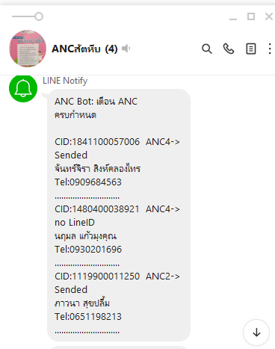2) ปรึกษาโปรแกรมเมอร์ออกแบบระบบติดตามหญิงตั้งครรภ์ ในเขตรับผิดชอบของแต่ละพื้นที่ใช้ข้อมูลANC บน ฐานHDC อัตโนมัติทุกวัน และส่งข้อมูลแจ้งเตือนหญิงตั้งครรภ์เมื่อพบว่าใกล้ครบกำหนดการฝากครรภ์ตามช่วงมาตรฐาน ก่อน 2 วัน ใน LINE **MOPH connect** และในรายที่ครบกำหนดและขาดนัด จะส่งข้อความมาที่กลุ่มผู้รับผิดชอบงานโดยผ่าน **Application line กลุ่ม ANC Chatbot** อัตโนมัติทุกวัน เวลา24.00น.

**ตัวอย่างการเตือนล่วงหน้าที่หญิงตั้งครรภ์ ผ่าน LINE MOPH connect**

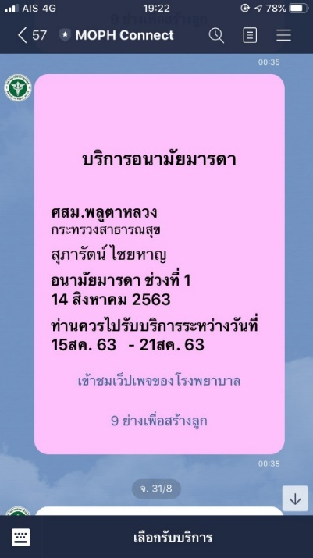

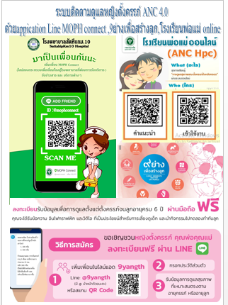

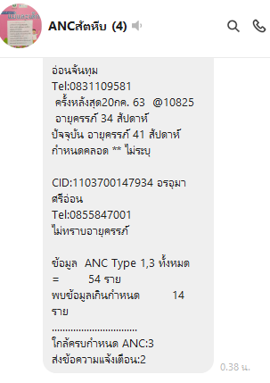**แจ้งเตือนเจ้าหน้าที่ผู้รับผิดชอบ ANCครบและเกินกำหนด**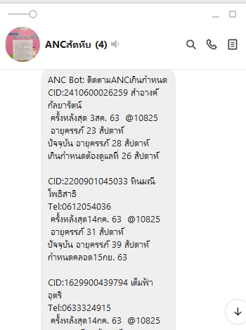

3) ให้หญิงตั้งครรภ์ทุกรายเพิ่มเป็นกับ LINE **MOPH connect** แจ้ง

เตือนให้มารับตรวจครรภ์ก่อนวันนัด และสมัครเพิ่มเป็นเพื่อนกับ ก้าวย่างเพื่อสร้างลูก และโรงเรียนพ่อแม่ On line ตามเอกสารการพัฒนาระบบติดตามดูแลหญิงตั้งครรภ์

4) กำหนดวิธีการใช้งานการติดตามดูแลหญิงตั้งครรภ์ดังนี้ 4.1) ผู้รับผิดชอบงานANCรับข้อความ ชื่อ-นามสกุล ที่อยู่ และเบอร์โทรศัพท์ ของหญิงตั้งครรภ์ โดยมีแจ้งครบกำหนดฝากครรภ์ และข้อมูลผู้ที่ขาดนัดส่งข้อความผ่าน Appication line กลุ่มANC bott ทุกวัน เวลา 24.00 น.

4.2) นำข้อมูลที่ได้รับ โทรติดตามผู้ป่วยที่ขาดนัดให้รับบริการฝากครรภ์ในวันถัดไป

4.3) บันทึกผลการติดตามการฝากครรภ์ในโปรแกรมเวชระเบียน

4.4)หญิงตั้งครรภ์จะได้รับข้อความ คลิปด้านการดูแลสุขภาพจาก line ก้าวย่างเพื่อสร้างลูกทุกวันและเรียนรู้โรงเรียนพ่อแม่onlineได้ด้วยตนเองมีการทำpre-test post test หลังดูคลิปความรู้

**5. ผลการศึกษา** ประเมินระบบการติดตามดูแลหญิงตั้งครรภ์เปรียบเทียบตัวชี้วัดคุณภาพ ดังนี้

|  |  |  |
| --- | --- | --- |
| **ประเภทกิจกรรม** | **ปี59- 61 ก่อนพัฒนาระบบ** | **ปี 62-63(9ด.) หลังพัฒนาระบบ%** |
| 1. หญิงตั้งครรภ์ฝากครรภ์ครบ5ครั้งตามเกณฑ์>ร้อยละ60 | 13.38,13.19 และ 10.68 | 41.86 และ 63.64 |
| 2. หญิงตั้งครรภ์มีภาวะซีด <ร้อยละ10 | 21.57,19.92และ16.91 | 12.63และ11.43 |
| 3. หญิงตั้งครรภ์คลอดทารกน้ำหนักน้อยกว่า2500 กรัม ร้อยละ7 | 9.25,8.3และ7.5 | 4.44และ8.42 |
| 4.ระยะเวลาการเตรียมข้อมูลติดตามหญิงตั้งครรภ์ | 1 ชม | 5 นาที |
| 5.หญิงตั้งครรภ์ที่ใช้ระบบติดตาม Chat MOPH connect มาฝากครรภ์ครบ5ครั้งตามเกณฑ์ | NA | 100 |
| 6.การประเมินความรอบรู้ด้านสุขภาพและพฤติกรรมสุขภาพของหญิงตั้งครรภ์เมื่อใช้App ก้าวย่าง และโรงเรียนพ่อแม่ | 71.01 ดี  59.40 ไม่ดี | 82.17 ดีมาก  75.92 ดี |

**ความพึงพอใจหญิงตั้งครรภ์ในการใช้ระบบติดตามดูแลหญิงตั้งครรภ์ คิดเป็นร้อยละ 95.42**

**6. สรุป** และข้อเสนอแนะเพื่อการนำไปใช้ประโยชน์

1. สามารถนำไปใช้ในการติดตามดูแลหญิงตั้งครรภ์ให้ได้รับการฝากครรภ์ตามกำหนดได้อย่างรวดเร็ว และถูกต้อง

2. สามารถลดระยะเวลาการทำงานตรวจสอบข้อมูลหญิงตั้งครรภ์ในพื้นที่รับผิดชอบทีละคน ช่วยเพิ่มเวลาติดตามให้ข้อมูลผู้ป่วยมากขึ้น ทำให้หญิงตั้งครรภ์ได้รับการดูแลครบตามกำหนดเพิ่มขึ้น

3. ขยายผลการนำระบบติดตามดูแลหญิงตั้งครรภ์4.0 ด้วย Application LINE MOPH connect กระทรวงสาธารณสุข ไปใช้ในรพ.สต.เครือข่าย ทุกแห่ง

4. หญิงตั้งครรภ์สามารถเข้าถึงการเรียนรู้ได้ทุกที่ทุกเวลาผ่านโทรศัพท์มือถือด้วยLine ก้าวย่างเพื่อสร้างลูกทุกวันและเรียนรู้โรงเรียนพ่อแม่online

**บทเรียนที่ได้รับ**

1. ควรมีการปรับปรุงที่อยู่และเบอร์โทรศัพท์ให้เป็นปัจจุบันเพื่อใช้เป็นช่องทางติดต่อผู้ป่วยได้ง่าย รวดเร็ว

2. มีข้อจำกัดในกลุ่มหญิงตั้งครรภ์ที่ไม่มีโทรศัพท์smart phone หรือไม่มีinternet จะไม่สามารถใช้งานระบบนี้ได้ ควรมีการเพิ่มการเข้าถึงสัญญาณ free wifi ให้ครอบคลุมพื้นที่บริการของหน่วยบริการ

3. จัดให้มีคลินิคLBW ทุกวันอังคารมีระบบคัดกรองเสี่ยง เพิ่มการให้ความรู้เฉพาะเป็นรายบุคคล

**7.เอกสารอ้างอิง**: โรงเรียนพ่อแม่ online กรมอนามัย (10/09/63) เข้าถึงได้จากhttp://anchpc.com/total_questionnaire/frm_signup.php